


Semaine du 05 au 09 Juin 2017


Lundi 05 Juin 2017
Férié

Mardi 06 Juin 2017
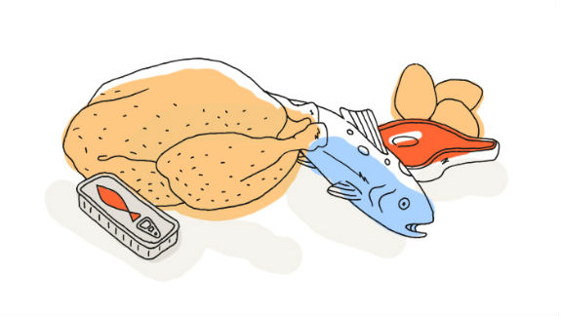
Poivrons grillés
Boulettes de bœuf
Polenta
Yaourts
Fruits de saison

Mercredi 07 Juin 2017
Salade de jeunes pousses aux croutons

Emincé de volaille
Riz Pilaf
Compote de fruits et chantilly

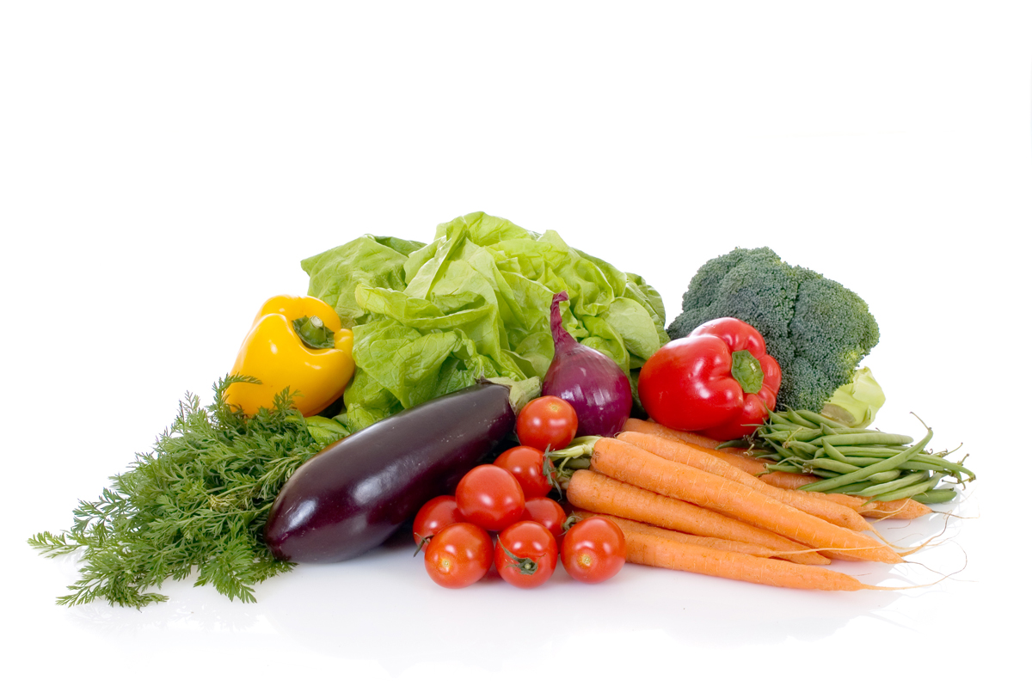
Jeudi 08 Juin 2017
Surimi
Roti de porc
Haricots plats
Brie
Fruits de saison
Vendredi 09 Juin 2017
Concombre
Bon Appétit !!!
Nuggets de poisson
Boulgour et tomates
Fromage
Glace

La Mairie se réserve le droit de modifier les menus en cas d’imprévu.
La viande de bœuf servie cette semaine est d’origine française

